**ANOVA pro vícerozměrná data**

**V softwaru SPSS:**

*Popisná sumarizace:* Analyze – Tables – Custom Tables... – OK – *vybrané proměnné přetáhnout do pravého okna (do* Rows *nebo* Columns*)*

*– kliknout na kvantitativní proměnnou –* Summary Statistics *– zvolit např.* Valid N, Mean, Std. Deviation, Median, Minimum, Maximum – Apply to Selection – Close

– *kliknout na kategoriální proměnnou –* Categories and Totals – *zatrhnout* Total – Apply

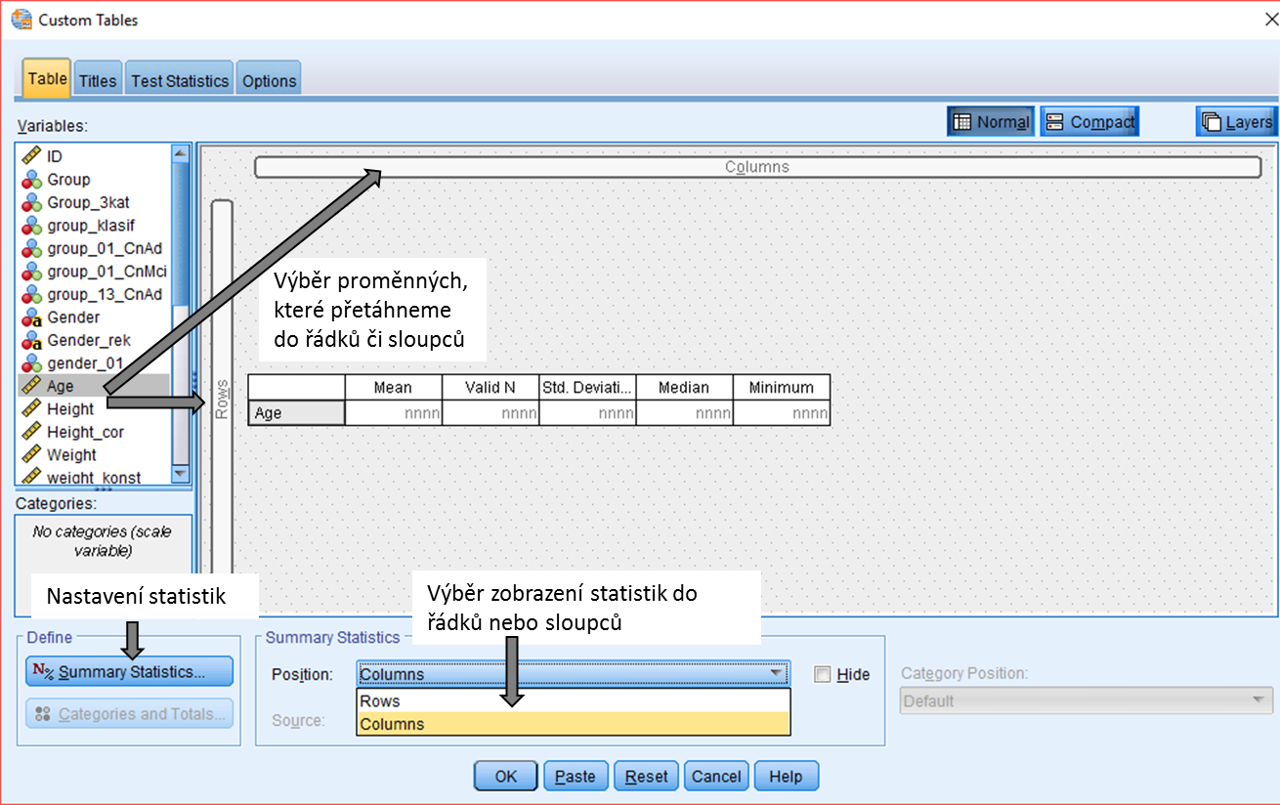

*Vykreslení krabicových grafů podle obou proměnných*: Graphs – Legacy Dialogs – Boxplot... – Clustered – Define – *zvolit* Variable (*kvantitativní proměnná*), Category Axis (*kategoriální proměnná s více kategoriemi*) a Define Clusters by (*kategoriální proměnná s méně kategoriemi*) – OK

*Ověření normality (pomocí histogramů):* Graphs – Legacy Dialogs – Histogram... –  *zvolit* Variable (*kvantitativní proměnná*), Rows (*kategoriální proměnná s více kategoriemi*) a Columns (*kategoriální proměnná s méně kategoriemi*) – zatrhnout Display normal curve – OK

*Model s interakcemi:*

Analyze – General Linear Model – Univariate – *zvolit* Dependent Variable (*kvantitativní proměnná*), Fixed Factor(s) (*kategoriální proměnné*) –>

* Model – *chceme model s interakcemi – necháme zatržené* Full factorial – *odškrtneme* Include intercept in model – Continue
* Plots: *zvolit kategoriální proměnné do* Horizontal Axis (*kategoriální proměnná s více kategoriemi*) a Separate Lines (*kategoriální proměnná s méně kategoriemi*) – Add – Continue
* Options... – Homogeneity tests – Continue

Model bez interakce:

* Model – *zatrhneme* Build terms – *vybereme* Type: Main effects – *do* Model *přetáhneme* *obě kategoriální proměnné* – *odškrtneme* Include intercept in model – Continue

*Post-hoc testy (v případě modelu bez interakcí):*

* Post Hoc – Post hoc Tests for: *zvolit kategoriální proměnnou s více než 2 kategoriemi* – *zatrhneme* Tukey’s-b *nebo* Scheffe – Continue

*Post-hoc testy (v případě modelu s interakcemi):*

1. *Nejprve musíme proměnnou typu STRING přetransformovat na proměnnou typu Numeric:* Transform – Automatic Recode – *do* New Name *zvolit nový název proměnné* – Add New Name – OK
2. *Poté spojíme obě kategoriální proměnné (obě typu Numeric):* Transform – Compute Variable – *zvolíme název nové proměnné v*Target Variable – *v* Numeric Expression *zadáme následující výpočet* 10*P1 + P2 (*kde P1 je název 1. proměnné a P2 název 2. proměnné, např. 10*Group_3kat + Gender_num) –* OK
3. 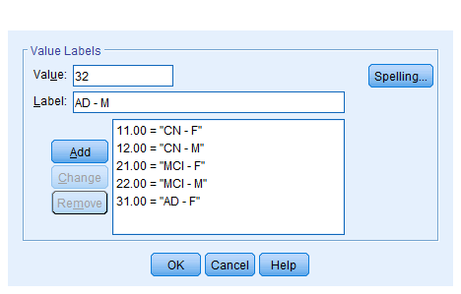*Zadáme textové popisky nově vzniklé proměnné:* *klikneme v* IMB SPSS Statistics Data Editor *na* Variable View – *klikneme u dané proměnné do políčka* Values – *klikneme na* ... (*tzn. klikneme na 3 tečky)* – *zvolíme* Value *a příslušný* Label *a stiskneme* Add (*opakujeme pro každou kategorii*) – OK
4. *Spočítáme post-hoc testy pomocí jednofaktorové ANOVy:* Analyze – Compare Means – One-Way ANOVA - *zvolit* Dependent List (*kvantitativní proměnná*), Factor (*nově vytvořená kategoriální proměnná*) – *na záložce* Post Hoc *zatrhneme* Tukey’s-b *nebo* Scheffe – Continue – OK

**V softwaru R:**

data <- data.frame(pohl=c(1,1,1,2,2,2),lek=c(1,2,3,1,2,3),pocet=c(1,1,6,3,4,9))

data

model_bez_interakce <- aov(data$pocet ~ (as.factor(data$pohl)+as.factor(data$lek)))

summary(model_bez_interakce)

TukeyHSD(model_bez_interakce) # post-hoc test

# 2. zpusob: anova(lm(data$pocet ~ (as.factor(data$pohl)+as.factor(data$lek))))

model_s_interakci <- aov(data$pocet ~ (as.factor(data$pohl)*as.factor(data$lek)))

summary(model_s_interakci)

boxplot(data$pocet ~(as.factor(data$pohl)*as.factor(data$lek)))

library("car") # instalace baliku car pomoci: install.packages("car")

leveneTest(data$pocet ~ (as.factor(data$pohl)*as.factor(data$lek)),center=mean)

**V softwaru STATISTICA:**

Statistics – ANOVA – Main effects ANOVA – Quick specs dialog – OK – Variables – Dependent variable list: X, Categorical predictors (factors): A, B – OK – All effects.

*Post hoc testy*: More results – Post hoc – zvolit Effect – Unequal N HSD, Tukey HSD nebo Scheffé

*Levenův test*: More results – Assumptions – zvolit proměnnou – Levene‘s test (ANOVA)

*Vykreslení krabicových grafů podle obou proměnných*: Graphs – 2D Graphs – Box Plots... – zvolit spojitou proměnnou jako Dependent variable, zvolit jednu kategoriální proměnnou jako Grouping variable – na listu Categorized u X-Categories zatrhnout On a Layout změnit na Overlaid – pokud chceme spojit mediány či průměry, na záložce Advanced zatrhnout Connect middle points – OK

*Pokud bychom uvažovali model s interakcemi, zvolíme Factorial ANOVA (namísto Main effects A.)*